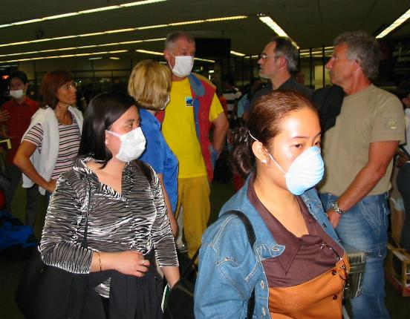
Philippinen – ein Traum

Clubausfahrt im Mai 2003

Wir – 13 UW - Knipser begrüßten uns in Frankfurt am Flughafen. Mit Emirates flogen wir dann über Dubai (der Flughafen dort gleicht einem Palast!) nach Manila.
Durch die SARS Epidemie mussten wir alle erst mal am Flughafen eine Fieberkontrollstation passieren und manch einer hat auch seinen Mundschutz benutzt!

Nachdem jedoch, Gott sei Dank (bei Fieber 4 Wochen Quarantäne!) alle die Kontrolle passiert hatten ging die abenteuerliche Anreise weiter! Nach einer Irrfahrt quer durch Manila mit hupen, drängeln, rechts überholen kamen wir dann mit dem Auto nach Mitternacht an einen einsamen Strand wo uns eine Banka (Auslegerboot) ohne jegliche Beleuchtung erwartete. Wir mussten erst am Strand durch knietiefes Wasser zum Schiff waten und dann über eine glitschige Hühnerleiter das Boot erklimmen. Als wir dann in den Morgenstunden auf Mindoro ankamen, ging´s wieder samt Gepäck durchs Wasser zum Strand. Udo unser Reiseleiter führte uns von dort sicher zum Sabang Inn Dive Ressort, wo wir endlich nach all den Strapazen unsere Zimmer beziehen konnten und uns endlich nach 2 Tagen Anreise aufs Ohr hauen konnten.

Am 1. Tag, nachdem wir etwas an das waschküchenartige feuchtheiße Wetter akklimatisiert waren, ging es dann gleich zum Tauchen.
Wie von Geisterhand war unser komplettes Equipment jeden Morgen aufgerödelt an Bord und wir gingen nur mit Maske, Schnorchel Flossen und Blei bewaffnet aufs Boot.

Traumhafte Unterwasser Flora und Fauna
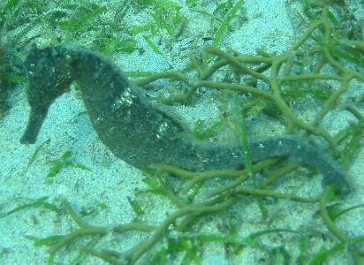
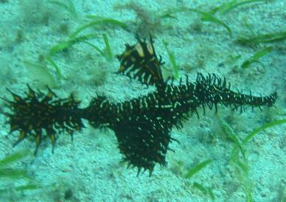

Im Seegras Seepferdchen Geisterpfeifenfische
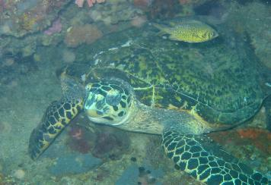
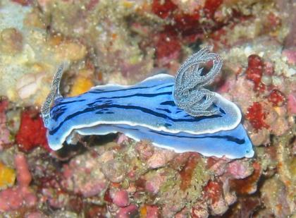

Turtle(Schildkröte) Nacktschnecken

In allen Formen und Farben große Fächerkorallen, Fledermausfisch, Sepia, See Cobra, Muränen, Geistermuränen, Kofferfisch, Knurrhahn, Drücker-, Skorpions- und Steinfische, Frogfish, Oktopusse, riesengroße Juwelenbarsche bis zum Weißspitzenhai alles vorhanden und noch viel viel mehr!

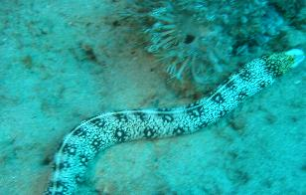
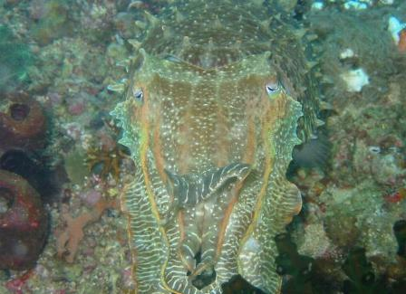
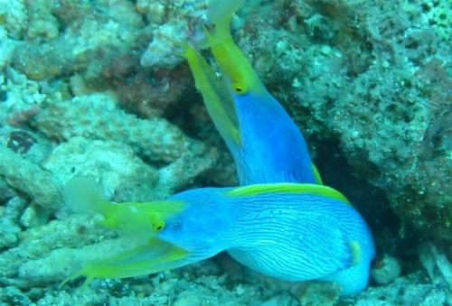

Auf unserer Basis „Sabang Inn“ waren bis zu 4 begleitete TG täglich und zusätzlich Hausrifftauchen jederzeit möglich!

Unsere Frischlinge, Martina und Joe, wurden bei den ersten Tauchgängen sogar von einem Privat-Guide geführt!

Wir haben so manches Abenteuer erlebt. Bei einer Tagesausfahrt gab unsere Banka (Auslegerboot) den Geist auf, mussten dann auf offener See in ein Ersatzboot umsteigen!

Wegen SARS war der Ort Sabang jedoch wie ausgestorben. Viele Kneipen waren geschlossen, die Tauchbasen hatten den Betrieb wegen Gästemangel eingestellt. Außer bei uns, im Sabang Inn Dive Resort - schließlich waren ja wir da! Und somit war natürlich logisch, dass wir an allen Tauchplätzen immer unter uns waren.

Ihr werdet’s nicht glauben: Auf unserem Rückweg haben wir dann noch in Manila einen Abstecher in eine bayrische Pinte bei Schweinsbraten mit Knödel, Weißwürstel mit Brezeln gemacht!

Ein rundum gelungener wunderschöner Urlaub mit Traumhaften Erinnerungen!

Andrea

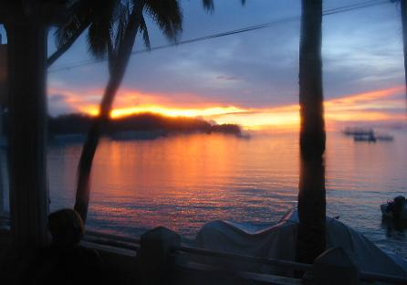
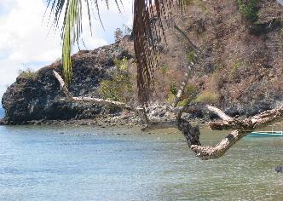

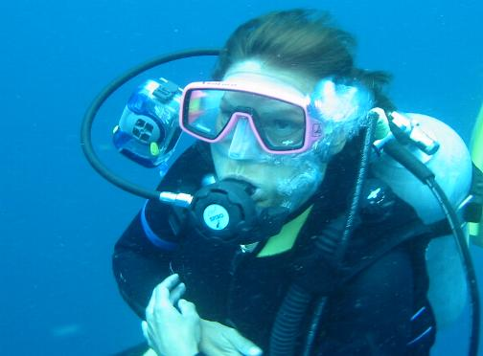
Anita unter Wasser

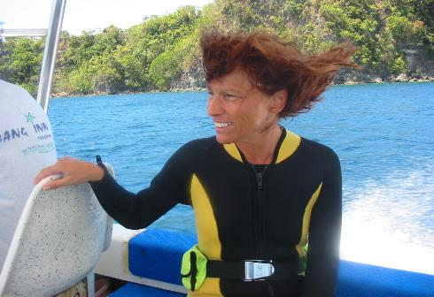

Und über Wasser

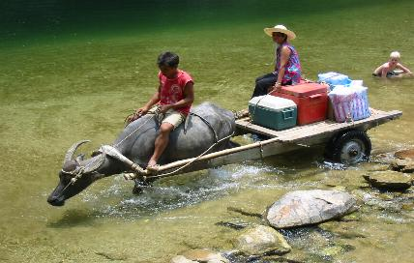

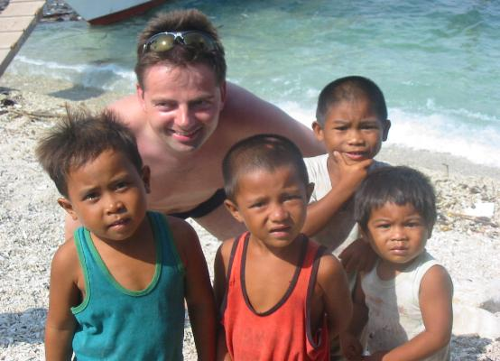

So wurde unser Mittagessen angekarrt

Jo und seine Freunde

